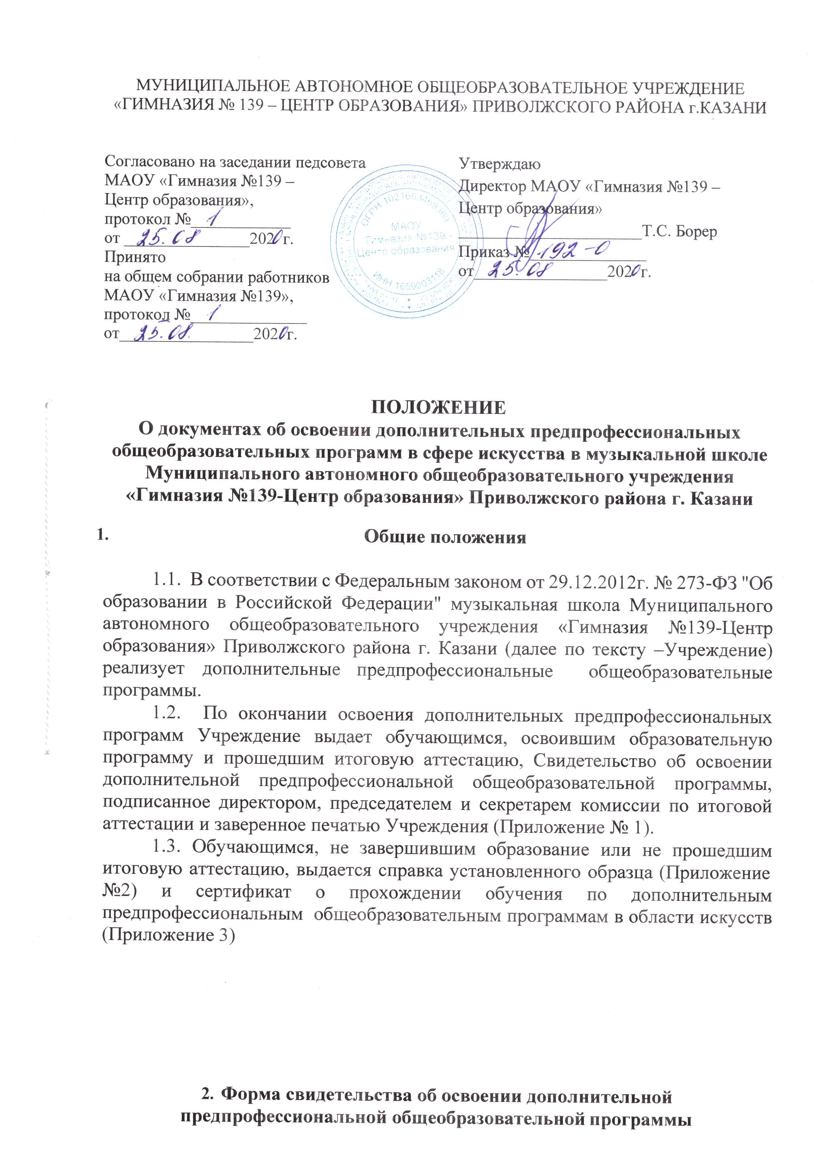

  - Форма свидетельства об освоении дополнительной предпрофессиональной общеобразовательной программы в области искусств, утверждена Приказом Министерства культуры Российской Федерации от 10 июля 2013г. № 975 г.Москва "Об утверждении формы свидетельства об освоении дополнительных предпрофессиональных программ в области искусств" состоит из титула лицевой стороны и титула оборотной стороны.
  - На титуле лицевой стороны пишется название свидетельства, на титуле оборотной стороны констатируется фамилия, имя, отчество обучающегося, сроки освоения программы, наименование программы, название и адрес образовательного учреждения.
  - Вторая часть содержит сведения об успеваемости - перечень дисциплин учебного плана, выпускных экзаменов и их оценка.

Оформление документации

  - Документация по оформлению и выдачи Свидетельства об окончании Школы выделяется в отдельное делопроизводство.
  - Свидетельство оформляется в соответствии со сводной ведомостью учета успеваемости обучающихся.
  - Свидетельство выдается каждому обучающемуся под его роспись в Книге учета выдачи свидетельства.

Титул
Лицевая сторона

Левая часть Правая часть
СВИДЕТЕЛЬСТВО
об освоении дополнительных
предпрофессиональных общеобразовательных программ в области искусств

Титул
Оборотная сторона

Левая часть Правая часть
М.П.
Председатель
комиссии
по итоговой
аттестации
(подпись) (Фамилия, имя, отчество)

Секретарь комиссии
по итоговой
аттестации
(подпись) (Фамилия, имя, отчество)
М.П.
(фамилия, имя, отчество)
(подпись)
СВИДЕТЕЛЬСТВО
Выдано
(фамилия, имя, отчество)
об освоении дополнительной предпрофессиональной
общеобразовательной программы в области искусств:

(наименование программы) (срок освоения программы)
(наименование образовательной организации)

(местоположение образовательной организации)

Регистрационный № Дата выдачи " " 20 г.

Руководитель образовательной организации

Наименование учебных предметов | Итоговая  оценка
Наименование учебных предметов
обязательной части
Наименование учебных предметов
вариативной части
Наименование выпускных
экзаменов

КАЗАН ШӘҺӘРЕ  БАШКАРМА КОМИТЕТЫ  Казан шәһәре Идел буе районының  “139 нчы гимназия –  Мәгариф Yзәге” муниципаль автономияле гомуми белем учреждениесе  Сафиуллина ур., 56, Казан ш.,  Татарстан Республикасы, 420139  тел/факс: (843) 268-72-40, 268-72-40,  mail: School139@mail.ru; S139.kzn@edu.tatar.ru |  |  | ИСПОЛНИТЕЛЬНЫЙ КОМИТЕТ  ГОРОДА КАЗАНИ  Муниципальное автономное общеобразовательное учреждение  «Гимназия №139 –Центр образования»  Приволжского района  ул.Сафиуллина,56 г.Казань,  Республика Татарстан, 420139  тел/факс: (843) 268-72-40, 268-72-40,  mail: School139@mail.ru; S139.kzn@edu.tatar.ru
СПРАВКА
Дана

года рождения, в том, что он (она) с 20 года по 20 год обучался(-ась) в музыкальной школе МАОУ «Гимназия №139-Центр образования» по дополнительной предпрофессиональной общеобразовательной программе в области музыкального искусства по специальности " ",

Класс педагога

Характеристика

Причина выбытия
Дата выбытия

Директор
(подпись) (фамилия, инициалы)

Руководитель
структурного подразделения
(подпись) (фамилия, инициалы)

М.П.

Дата выдачи " " 20 г. Регистрационный номер

КАЗАН ШӘҺӘРЕ  БАШКАРМА КОМИТЕТЫ  Казан шәһәре Идел буе районының  “139 нчы гимназия –  Мәгариф Yзәге” муниципаль автономияле гомуми белем учреждениесе  Сафиуллина ур., 56, Казан ш.,  Татарстан Республикасы, 420139  тел/факс: (843) 268-72-40, 268-72-40,  mail: School139@mail.ru; S139.kzn@edu.tatar.ru |  |  | ИСПОЛНИТЕЛЬНЫЙ КОМИТЕТ  ГОРОДА КАЗАНИ  Муниципальное автономное общеобразовательное учреждение  «Гимназия №139 –Центр образования»  Приволжского района  ул.Сафиуллина,56 г.Казань,  Республика Татарстан, 420139  тел/факс: (843) 268-72-40, 268-72-40,  mail: School139@mail.ru; S139.kzn@edu.tatar.ru

СЕРТИФИКАТ
Выдан:

в том, что он(-а) проходил (-а) обучение по дополнительной
предпрофессиональной общеобразовательной программе в период с " "

20 года по " " 20 года в объеме
часов по следующим учебным предметам:
часов

часов

часов

часов

часов

часов

Директор МАОУ «Гимназия №139-Центр образования»

(подпись) (фамилия, инициалы)

